ACO ShowerStep rechts/right 1490/ H10/ V2A

ACO Haustechnik

Eigenschaften

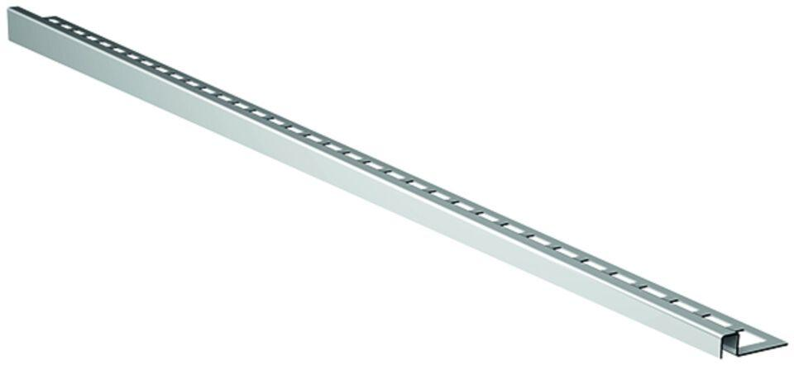

GTIN:

4002626517609

HAN:

9010.72.47